Manual do usuário

Estruturas de dados FX

Introdução

O presente trabalho detalha uma interface interativa para as estruturas de dados Pilha, Lista e Fila. Para a construção da mesma foram utilizados recursos da plataforma de software multimídia JavaFX, que é baseada na linguagem de programação Java.

**Interface**

Para acessar o programa, é necessário que o usuário execute o pacote JAR (pacote de arquivos tipicamente usado para agregar várias classes Java e associar metadata e recursos como imagens e textos em um único arquivo para fácil distribuição de aplicativos e bibliotecas) pelo prompt de comando da seguinte maneira.  
- No Windows: pressione WINDOWS+r. Na janela executar, digite “cmd” (sem aspas) para abrir o prompt. No prompt de comando, digite: “java –jar “, (sem aspas) e em seguida arraste o arquivo jar no prompt e dê enter.  
- No Linux: O único passo diferente é a forma de abrir o prompt de comando. Utiliza-se o atalho CTRL+ALT+T, após isso, seguir os mesmos passor referente ao sistema Windows.  
- No Mac OS: duplo clique no arquivo JAR.

**Tela principal**

A interface é intuitiva. Existem três áreas, uma para cada estrutura de dados.

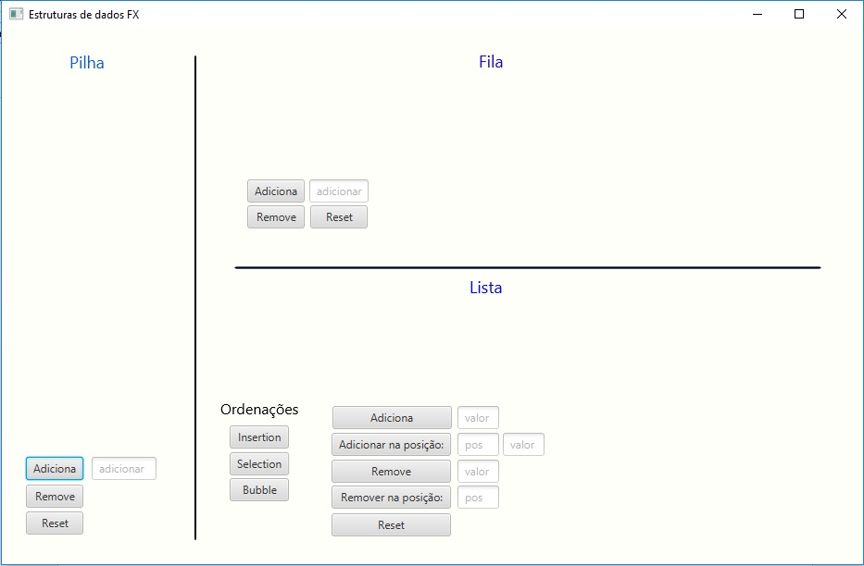

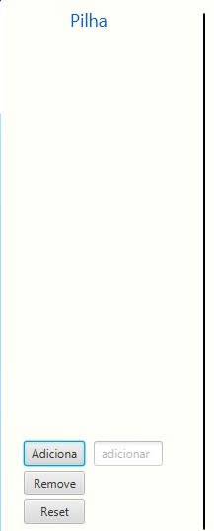

Pilha

Uma pilha é uma estrutura de dados que admite remoção de elementos e inserção de novos objetos. Mais especificamente, uma pilha (= stack) é uma estrutura sujeita à seguinte regra de operação: sempre que houver uma remoção, o elemento removido é o que está na estrutura há menos tempo. Em outras palavras, o primeiro objeto a ser inserido na pilha é o último a ser removido (LIFO = Last in – First Out.

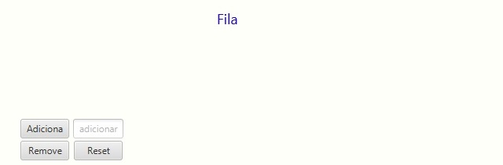

Fila

As filas são estruturas baseadas no princípio FIFO (first in, first out), em que os elementos que foram inseridos no início são os primeiros a serem removidos. Uma fila possui duas funções básicas, “enqueue, que adiciona um elemento ao final da fila, e dequeue que remove o elemento no início da fila. Uma lista implementa uma coleção ordenada de valores onde o mesmo valor pode ocorrer mais de uma vez.

Lista

A estrutura de lista estática permite apenas a verificação e enumeração dos valores, já uma lista dinâmica, pode permitir que itens sejam inseridos, substituídos ou excluídos durande a existência da lista. Além dos botões de inserção e remoção utilizados na classe lista, teremos também três funções (Insertion sort, selection sort e bubble sort) para ordenar a lista de forma crescente. Insertion sort, ou ordenação por inserção, é um simples algoritmo de ordenação, eficiente quando aplicado a um pequeno número de elementos. Em termos gerais, ele percorre um vetor de elementos da esquerda para a direita e à medida que avança vai deixando os elementos mais à esquerda ordenados. A ordenação por seleção (do inglês, selection sort) é um algoritmo de ordenação baseado em se passar sempre o menor valor do vetor para a primeira posição (ou o maior dependendo da ordem requerida), depois o de segundo menor valor para a segunda posição, e assim é feito sucessivamente com os elementos restantes, até os últimos dois elementos. Por fim, o Bubble sort, ou ordenação por flutuação (literalmente "por bolha"), é um algoritmo de ordenação dos mais simples. A ideia é percorrer o vetor diversas vezes, a cada passagem fazendo flutuar para o topo o maior elemento da sequência.

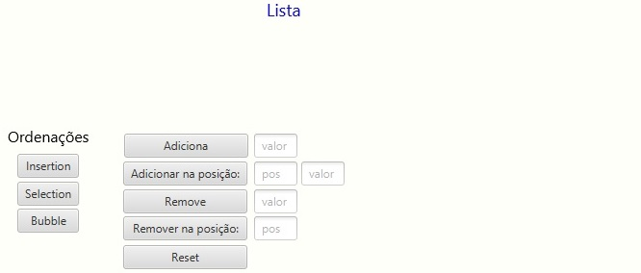

**Pilha**

Para utilizar a estrutura de dados “pilha”, o programa conta com as seguintes funções:

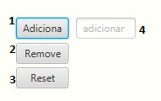

1. Botão Adiciona: utiliza-se o campo de texto nº 4 (adicionar), o qual o usuário digitará um número inteiro para inserir o valor desejado. A pilha comporta 10 elementos.  
   Para inserir o inteiro na estrutura, o usuário tem duas escolhas: clicar no botão adiciona ou apertar enter após digitar o número.
2. Botão Remove: remove um elemento respeitando a lógica da estrutura de dados.
3. Botão Reset: limpa toda a estrutura da tela.

**Fila**

Para utilizar a estrutura de dados “fila”, o programa conta com as seguintes funções:

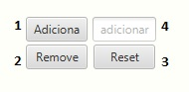

1. Botão Adiciona: utiliza-se o campo de texto nº 4 (adicionar), o qual o usuário digitará um número inteiro para inserir o valor desejado. A fila comporta 10 elementos.  
   Para inserir o inteiro na estrutura, o usuário tem duas escolhas: clicar no botão adiciona ou apertar enter após digitar o número.
2. Botão Remove: remove um elemento respeitando a lógica da estrutura de dados.
3. Botão Reset: limpa toda a estrutura da tela.

**Lista**

Para utilizar a estrutura de dados “fila”, o programa conta com as seguintes funções:

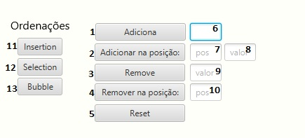

1. Botão Adiciona: utiliza-se o campo nº 6, o qual o usuário digitará um número inteiro para inserir o valor desejado no início. A lista comporta 10 elementos.  
   Para inserir o inteiro na estrutura, o usuário tem duas escolhas: clicar no botão adiciona ou apertar enter após digitar o número.
2. Botão Adicionar na posição: utiliza-se o campo nº 8, o qual o usuário digitará um número inteiro para inserir o valor desejado na posição válida, digitada no campo nº 7, sabendo-se que esta lista comporta 10 elementos.
3. Botão Remove: remove um elemento digitado no campo nº 9.
4. Remover na posição: o usuário digitará uma posição válida no campo nº 10, para que o valor equivalente seja retirado da lista.

5. Reset: limpa toda a estrutura da tela.

11. 12. 13: Botões de ordenação: usando a forma de ordenação escolhida, o algoritmo do programa ordenará e exibirá na tela a lista ordenada.

**Tela em execução**

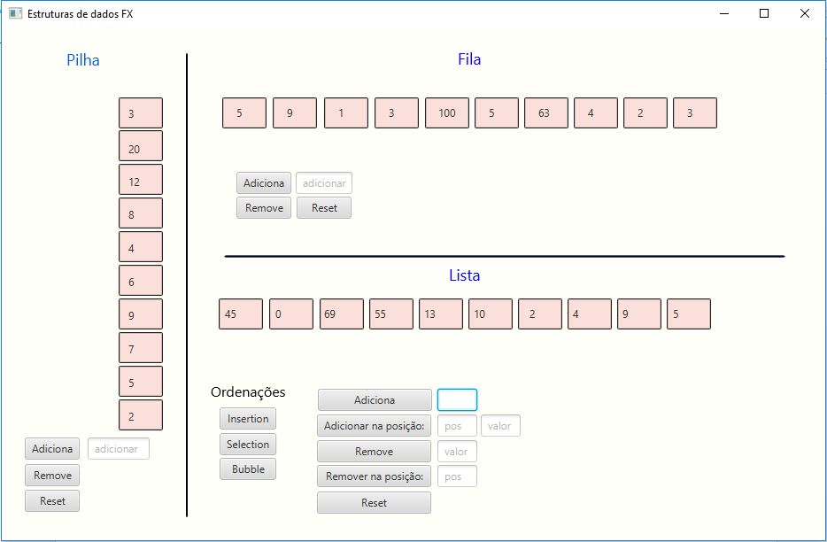

Através dos botões Ajuda, e Sobre no canto superior direito, o usuário pode ter acesso a este manual e as informações dos desenvolvedores

